# 编译技术第二章

**1、文法G＝({A,B,S},{a,b,c},P,S)其中P 为：**

**S→Ac|aB**

**A→ab**

**B→bc**

**写出L(G[S])的全部元素。**

答：L(G[S])={abc}。

**2、文法G[N]为： N→D|ND**

**D→0|1|2|3|4|5|6|7|8|9 G[N]的语言是什么？**

答：G[N]是所有由0-9组成的数字串。

**3、已知文法G：**

**<表达式>::=<项>｜<表达式>＋<项>**

**<项>::=<因子>｜<项>*<因子>**

**<因子>::=（<表达式>）｜i**

**试给出下述表达的推导及语法树。**

1. **i+(i+i)**

答：

推导：

<表达式>

=><表达式>+<项>

=><项>+<项>

=><因子>+<项>

=>i+<项>

=>i+<因子>

=>i+(<表达式>)

=>i+(<项>)

=>i+(<项>*<因子>)

=>i+(<因子>*<因子>)

=>i+(i*<因子>)

=>i+(i*i)

语法树：

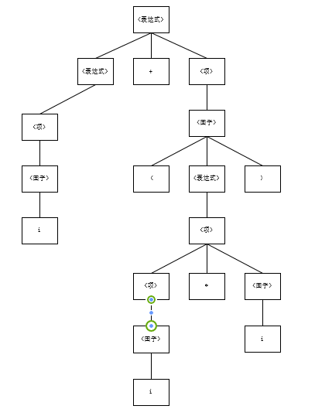

1. **i+i*i**

答：

推导：  
<表达式>

=><表达式>+<项>

=><项>+<项>

=><因子>+<项>

=>i+<项>

=>i+<项>*<因子>

=>i+<因子>*<因子>

=>i+i*<因子>

=>i+i*i

语法树：

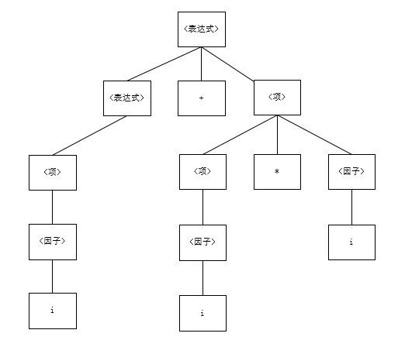

**4、考虑下面上下文无关文法：**

**S→SS*|SS+|a**

1. **表明通过此文法如何生成串aa+a*，并为该串构造语法树。**

答：

S

=>SS*

=>SS+S*

=>aS+S*

=>aa+S*

=>aa+a*

语法树：

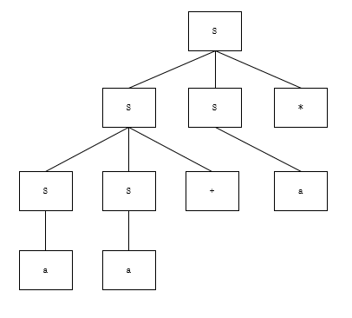

1. **G[S]的语言是什么？**

答：G[S]的语言是由加法+与乘法*构成的逆波兰表达式。